高雄市立中正高中114學年度第1學期
國中第2次教學研究會議紀錄—綜合領域
一、時間︰民國 114年 11 月 19 日(星期 三 ) 10:00 ~ 11:00 。
二、地點︰ 快樂創意班教室
三、簽到表：如附件
四、主席致詞
五、宣導事項：如議程
六、會議照片
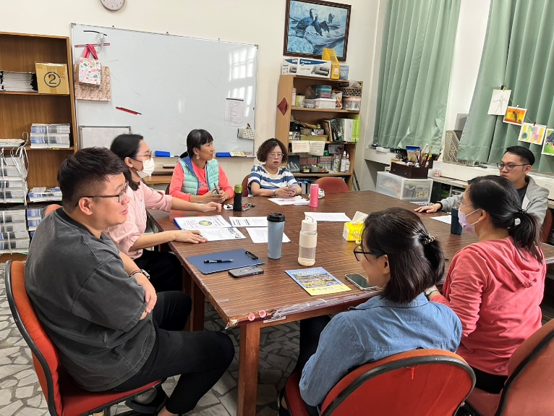 | 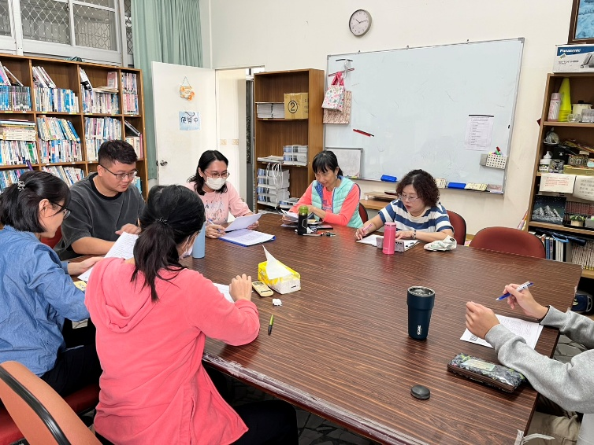

七、討論事項
- 可請科內同仁分享校內外研習、指導參加國民中小學創意運動會腦力競賽經驗、雙語教學之心得。
●討論：婯芬老師分享之前曾指導學生參加國民中小學創意運動會腦力競賽的經驗，參賽題目大都需要結合藝術領域的專業素養能力；偉文老師分享龍華國中指導學生參加創意運動會競賽的經驗，校內會先辦理初賽，訓練時依學生特質進行分組與分工，透過合作解題培養溝通與協作能力，安排多樣化任務與遊戲化練習，讓學生在有趣的情境中提升靈活度。
- 請進行專業對話或生涯發展相關內容，並明列於會議紀錄。各科討論議題若有詳細列出討論內
容則可列為專業對話，若只是簡單提問可逕洽各處室承辦人，以免延誤處理時機。
●討論：專業對話~討論SEL社會情緒學習的相關應用，志傑分享擔任SEL社群講師簡報內容~
【身心不卡卡】運用正念方法、提升自我療癒力及呼吸與正念練習
推薦好書閱讀
一、SEL全方位實踐指南：掌握腦科學的社會情緒學習策略80+

二、邁向幸福的療癒之旅：BEST ME教師社會情緒學習指南
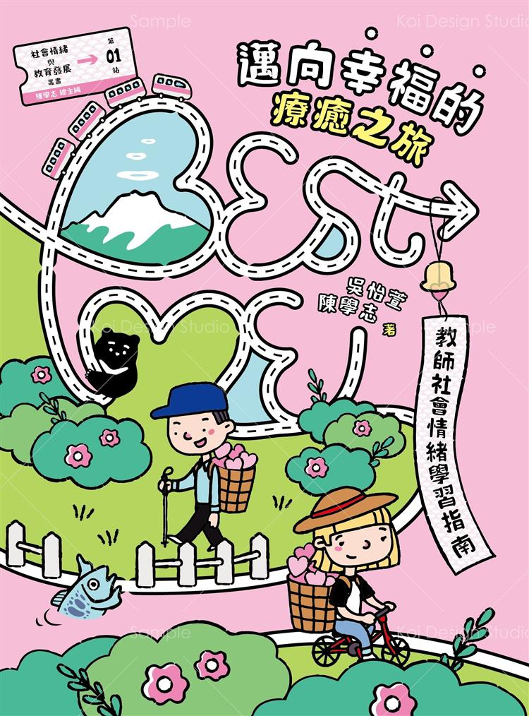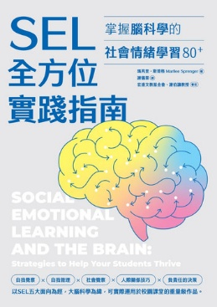
提醒：依期初課發會內容，本學期課程評鑑表(表5)請於12/01前填寫上傳，以便後續彙整，謝謝！

八、臨時動議或其他對學校建議（若無請填無）
⯄科內事務決議留存
⯄建議
(僅告知不須行政回應)
⯄建議或提案
(須行政回應)

九、散會

